

Le plan de vol de FSX
1- la carte de FS

Atelier de Patrick Hiroux (FAVPH)
et de Jean-Pierre Rabine (FAVJPR).
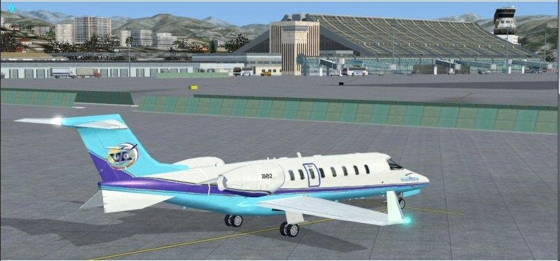 | Vous êtes au parking sur l’aéroport de Nice Côte d’Azur et vous désirez faire un vol entre Nice et Marseille en respectant les procédures de décollage (SID), d’atterrissage (STAR) et en volant dans des conditions IFR.  Avant de mettre en marche votre appareil, la première chose à faire est donc d’établir un plan de vol entre Nice et Marseille.  Vous pouvez directement le faire avec Flight Simulator mais avant de commencer ce plan, il faut prendre connaissance de la carte que propose FS.
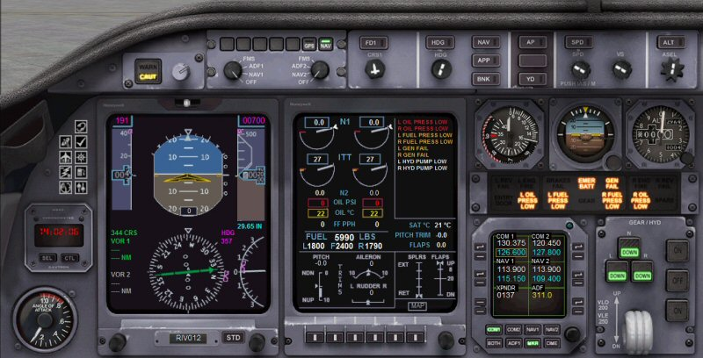 | En cliquant sur l’icône , vous ferez apparaître la carte de l’environnement de votre avion.
  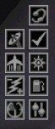 | Dans tous les avions, vous disposez d’un panneau de différentes petites icônes dont l’une sert à afficher la carte de l’environnement de votre avion.  Attention, selon l’appareil choisi, vous aurez à votre disposition plus ou moins d’icônes…
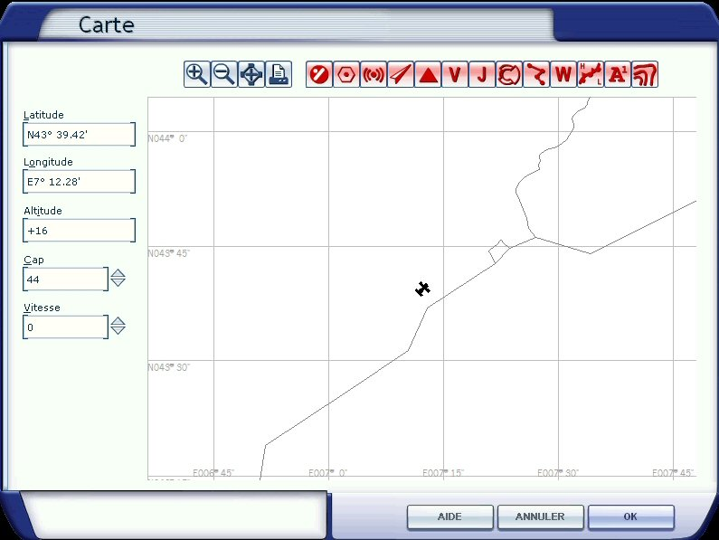 | Cette carte donne la position de l’avion (la latitude et la longitude), l’altitude, le cap et la vitesse de l’appareil.    Le jeu des premières icônes de couleur bleu  permet d’effectuer un zoom avant ou arrière sur la carte, de positionner l’avion au centre et d’imprimer cette carte.  Le second jeu d’icônes permet de faire apparaître différentes données.  Dans le cas présent, toutes ces icônes ont été désactivées (elles sont de couleur rouge) et rien n’apparaît sur la carte.
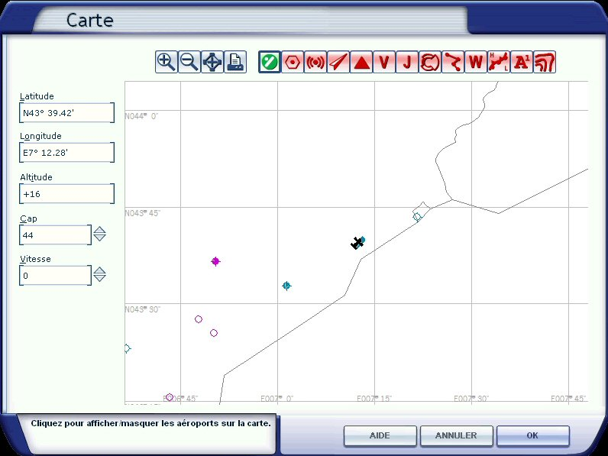 | 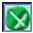  En cliquant par exemple sur la première icône, celle-ci change de couleur et devient verte. Ce bouton sert à afficher ou masquer les aéroports.  Selon leur importance, tous les aéroports ne sont pas représentés de la même manière.  Comme il est difficile avec cette représentation « vierge » de reconnaître notre environnement, nous allons tout de suite activer le bouton permettant de voir le relief de la région.  Cliquons sur l’icône : 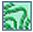
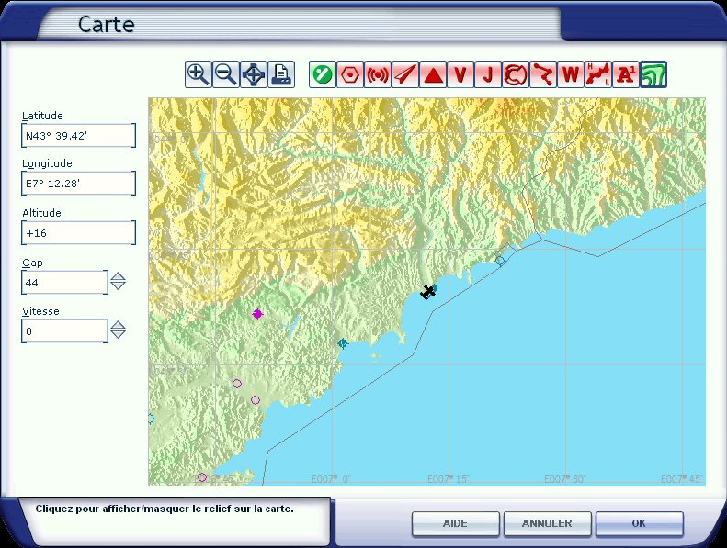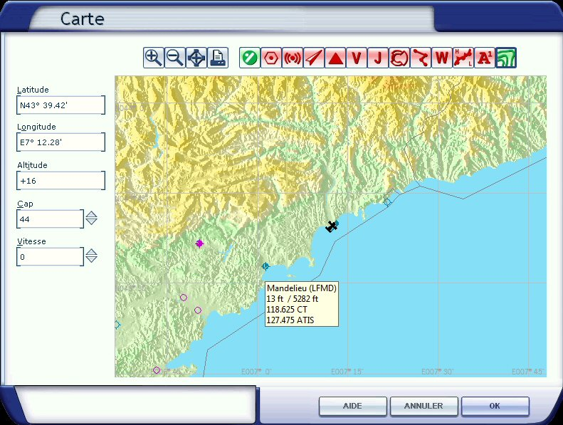

Il est ainsi plus facile de voir où l’on se trouve…
En pointant la souris sur la représentation de l’aéroport, il est possible d’obtenir certains renseignements, son indicatif ICAO, la largeur et la longueur de la piste, la fréquence de la tour de contrôle (CT) et celle de l’ATIS...
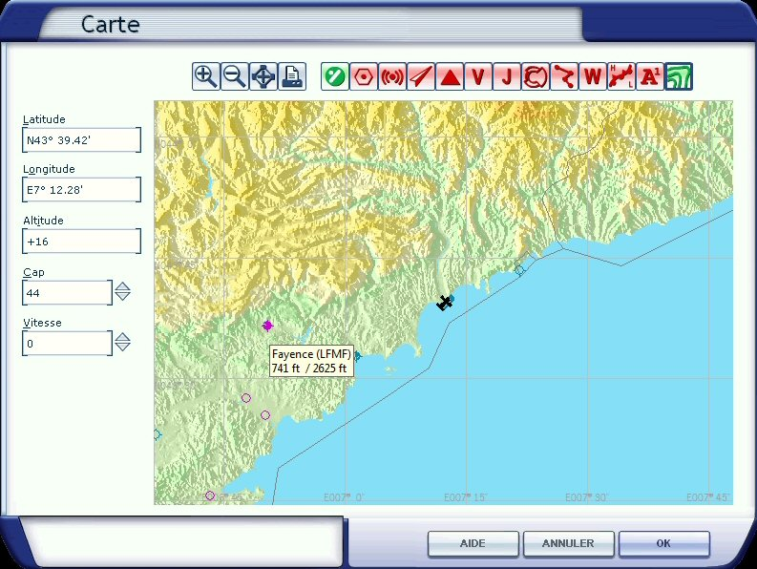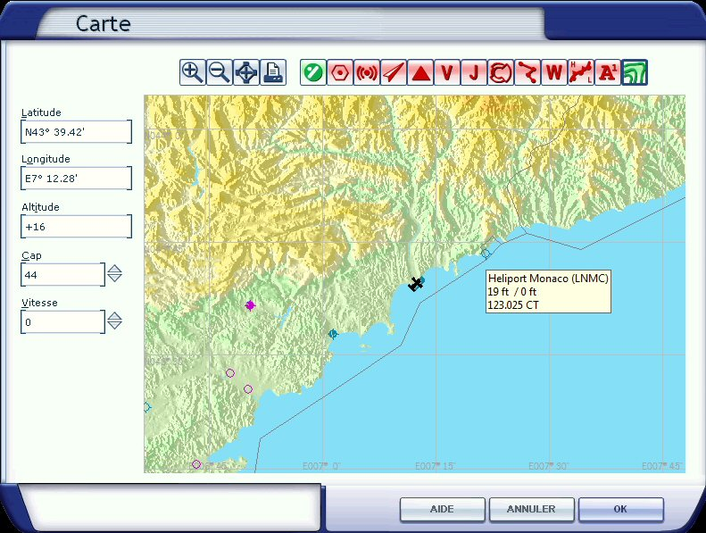

Comme vous pouvez le voir ci-dessus, la représentation de l’aéroport dépend du type de celui-ci.
Mandelieu, Fayence et l’héliport de Monaco ne sont pas représentés comme l’aéroport de Nice qui est beaucoup plus important.

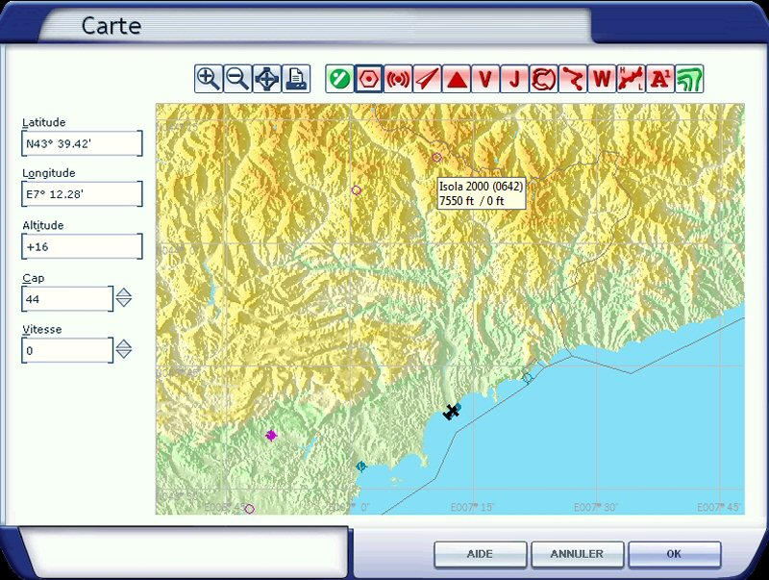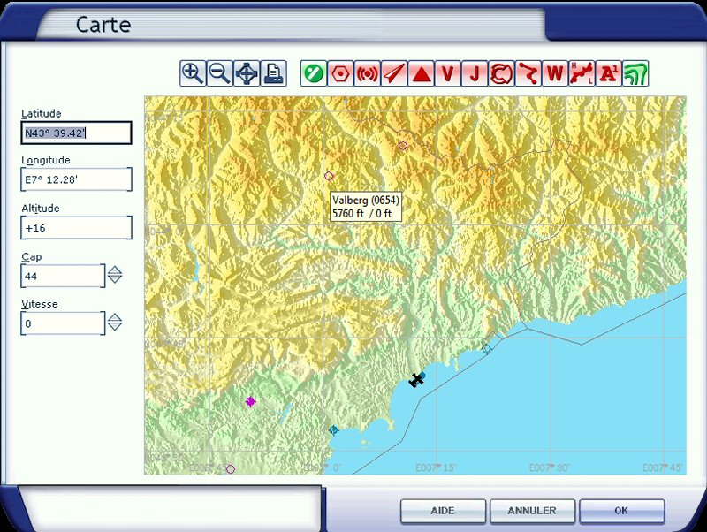
Les petits ronds peuvent représenter les altiports comme ici Isola... ou Valberg…

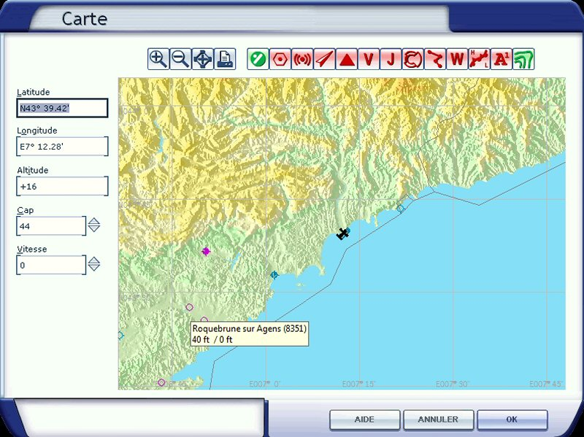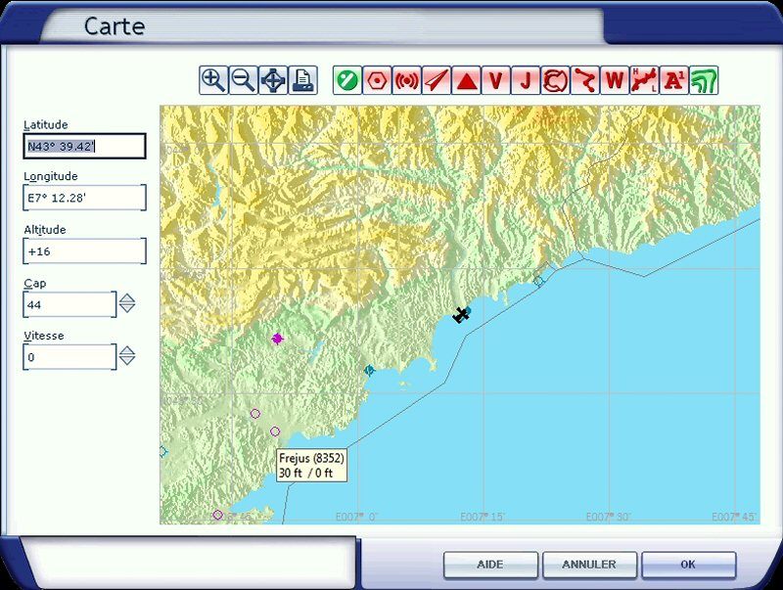
Ils peuvent également représenter des "Drop Zones" DZ, zone d'atterrissage d'hélicoptères, symbolisés à terre par un grand rond avec en son centre la lettre H...
En cliquant sur l’icône 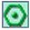 apparaissent les différents VORs de la région.
VOR : VHS very-high-frequency Omni Range Radiophare Omnidirectionnel.

Deux symboles différents permettent de voir s’il s’agit d’un simple VOR ou d’un VOR/DME. DME : Distance Measuring System.
Le VOR/DME est représenté par un hexagone entouré d’un carré alors que le simple VOR ne l’est que par un hexagone.
A noter que ce symbolisme de représentation est similaire à celui adopté dans toutes les cartes du SIA, Service d’Information Aéronautique, http://www.sia.aviation-civile.gouv.fr/ ., site sur lequel vous trouverez toutes les cartes des aéroports de France permettant d’appliquer les procédures officielles de départ (SID) et d’arrivée (STAR).

En pointant la souris sur le symbole du VOR, on peut faire apparaître le nom du VOR, son code ainsi que sa fréquence.

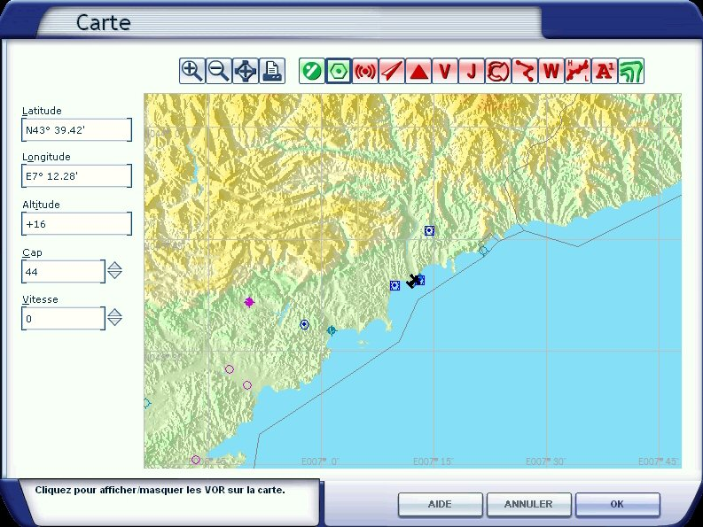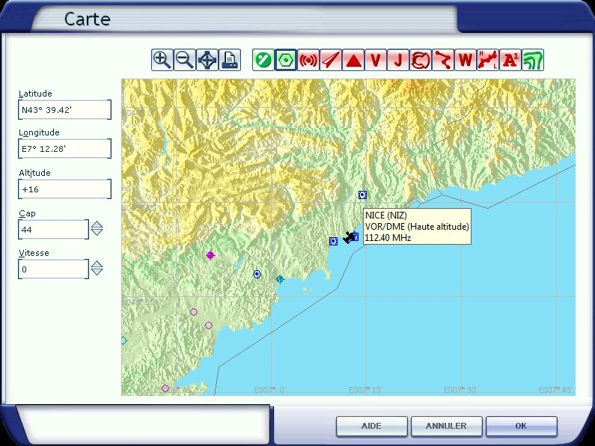
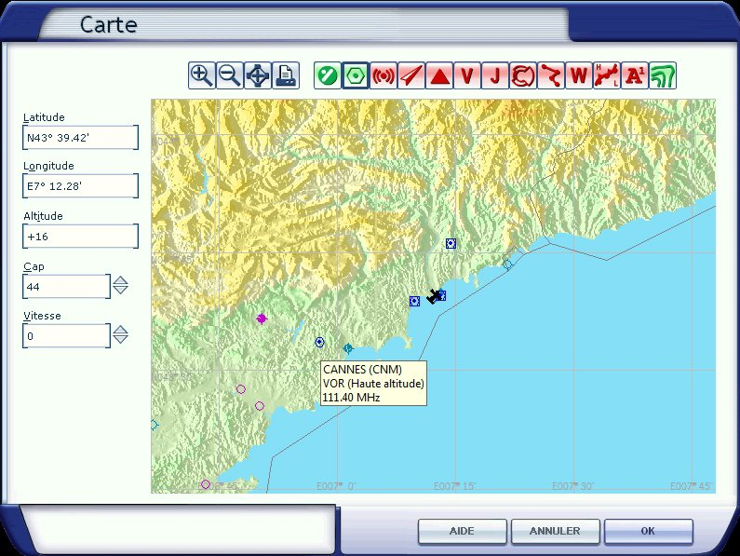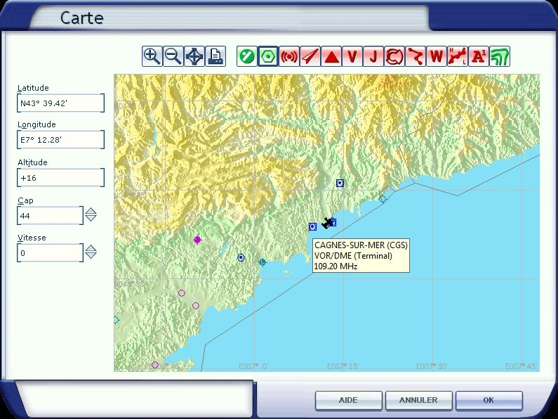

Vous pouvez voir sur ces exemples qu’il y a plusieurs types de VOR.
NICE (NIZ) 112.40 est un VOR/DME (Haute altitude), c’est-à-dire qu’il pourra être capté d’assez loin et il vous donnera la « distance oblique » entre votre avion et la balise...  CAGNES-SUR-MER (CGS) 109.20 est un VOR/DME (Terminal), c’est-à-dire que vous ne pourrez le capter que lors de vos approches sur Nice à moyenne altitude. Ce VOR/DME vous donne également votre distance oblique par rapport à la balise. | 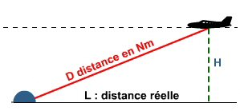

CANNES (CNM) 111.40 est un simple VOR (Haute altitude), c’est-à-dire qu’il pourra être capté d’assez loin… mais comme ce n’est pas un VOR/DME, vous ne disposerez pas de distance par rapport à cette balise.

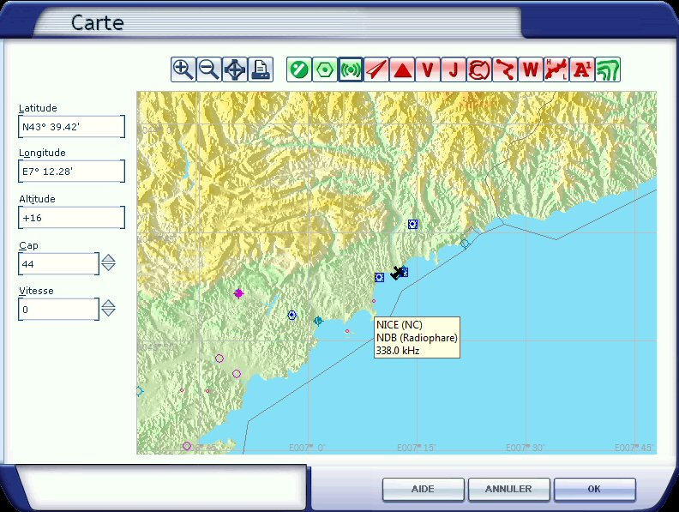 | 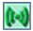  En cliquant sur cette icône, vous ferez apparaître les balises NDBs.  NDB : Non Directional Beacon.  Ces balises sont représentées par un petit rond.  Même principe que précédemment, en pointant le symbole avec la souris vous obtenez des renseignements sur la balise : son nom, son sigle et sa fréquence.  NICE (NC pour Novembre Charlie), radiophare et fréquence 338.
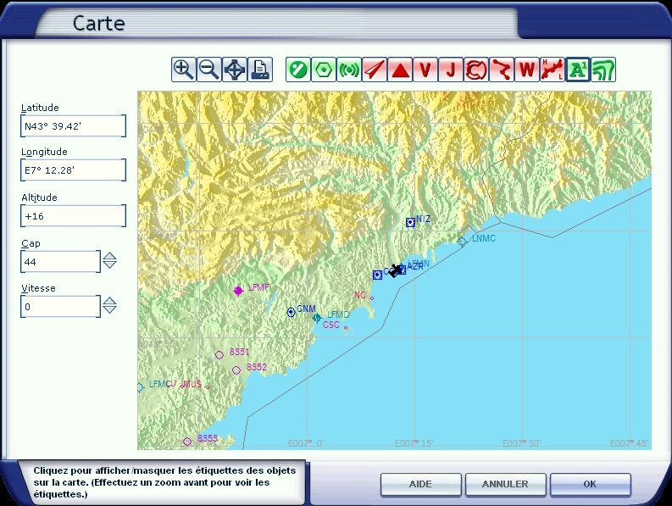 | L’icône 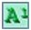 permet de faire apparaître/disparaître (comme tous les boutons, il agit en bascule) les étiquettes des différents objets qui sont affichés sur la carte.  Selon la représentation de la carte, on peut faire apparaître plus ou moins de détails sur ces étiquettes…
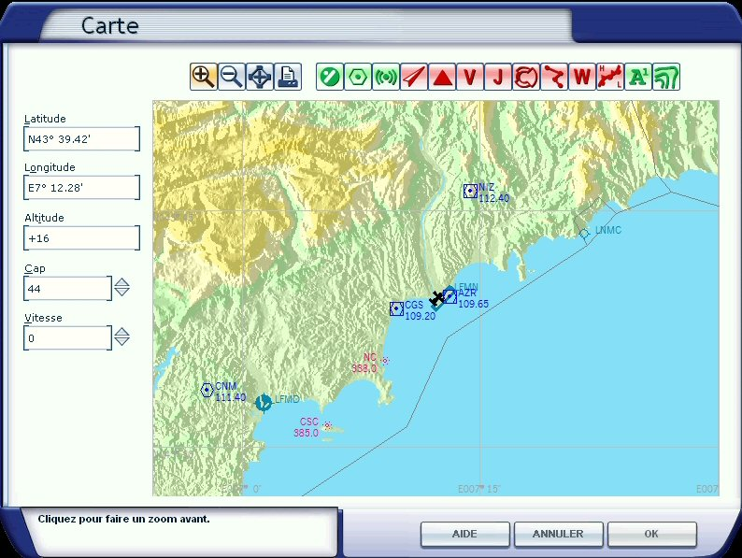 | Ainsi en zoomant sur la carte,  à l’aide du bouton  les étiquettes affichent maintenant  les fréquences des balises.
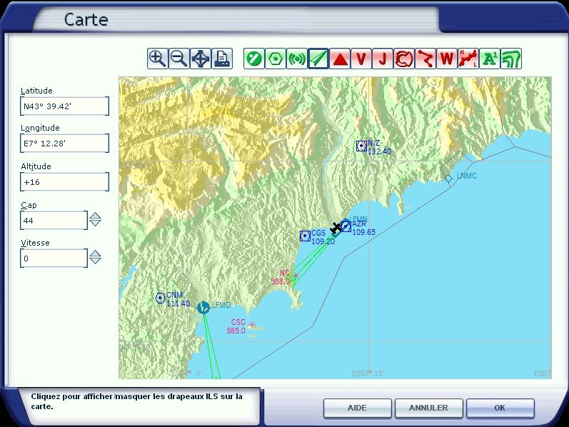 | 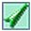  Cette icône permet d’afficher les drapeaux des ILS des aéroports présents sur la carte.  ILS : Instrument Landing System.  Il est ainsi possible de voir que l’aéroport de Nice Côte d’Azur LFMN possède deux pistes avec ILS, la 04L et la 04R…  Attention, il faut lire la carte de l’aéroport de Nice pour savoir que l’ILS de la 04R est décalé et qu’il interdit donc toute procédure automatique d’atterrissage sur cette piste.  A noter aussi, que les mêmes pistes, 022L et 022R (les pistes en sens inverse) ne comportent pas d’ILS.  L’aéroport de Cannes, LFMD, comporte également un VOR ILS.
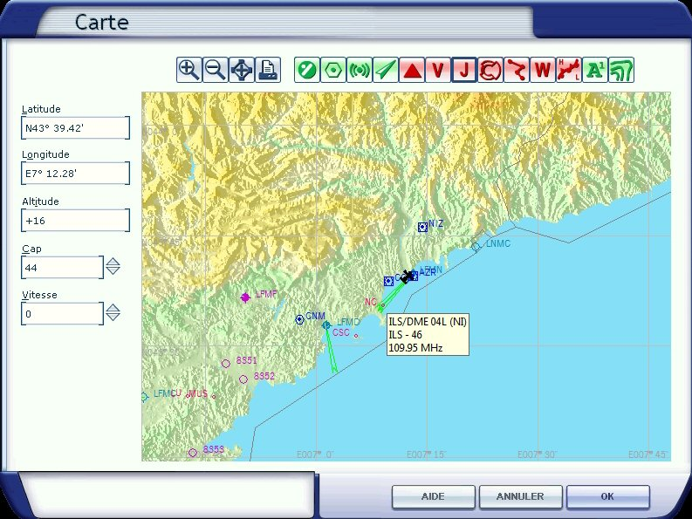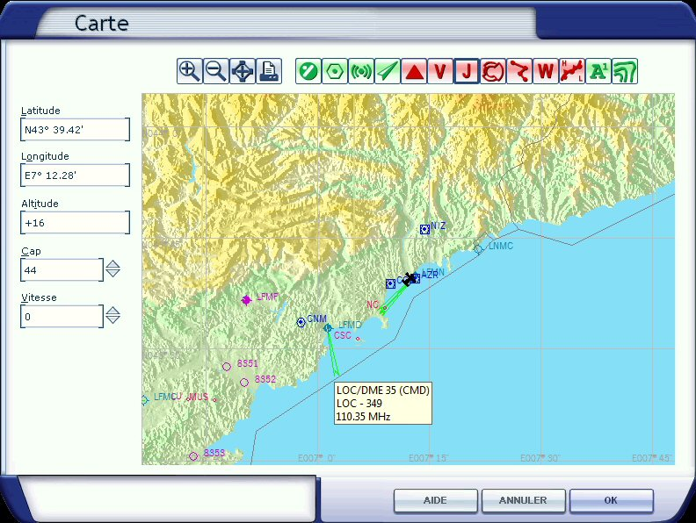

En pointant la souris sur les drapeaux de ces ILS, il est possible d’obtenir des précisions. On apprend ainsi que l’ILS de la 04L est un ILS/DME (indicatif NI), fréquence 109.95… ILS – 46 doit indiquer le QFU de la piste mais chacun sait que le QFU de la 04R est 044°. Cela confirme que l’ILS de la piste est décalé de 2°. Pour LFMD, on est en fait en présence d’un LOC/DME à la fréquence 110.35 ; cela veut dire qu’il n’y a pas de glide slope et qu’il faudra gérer la descente en manuel. LOC – 349 indique que le localizer est au QFU 349°.
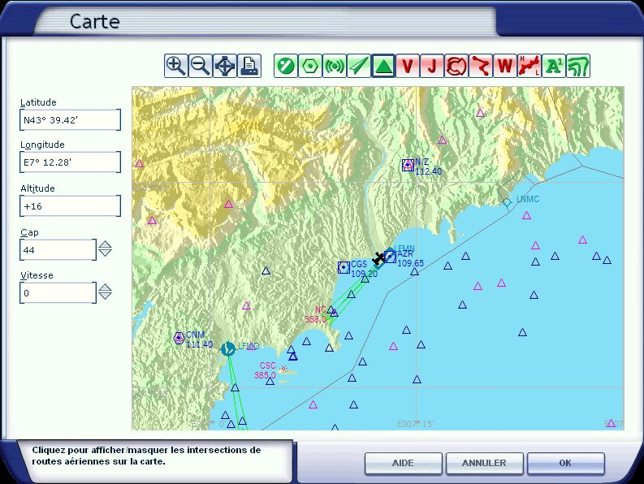 | 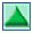  En cliquant sur ce bouton, on fait apparaître les intersections des routes aériennes.  Deux symboles sont affichés, l’un de couleur bleu, l’autre en violet.
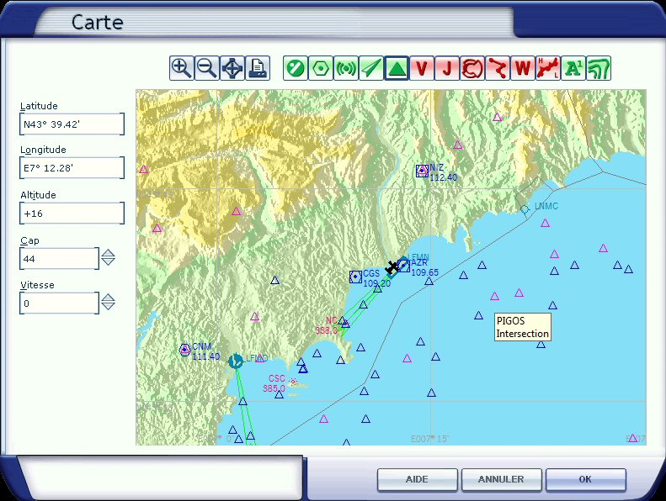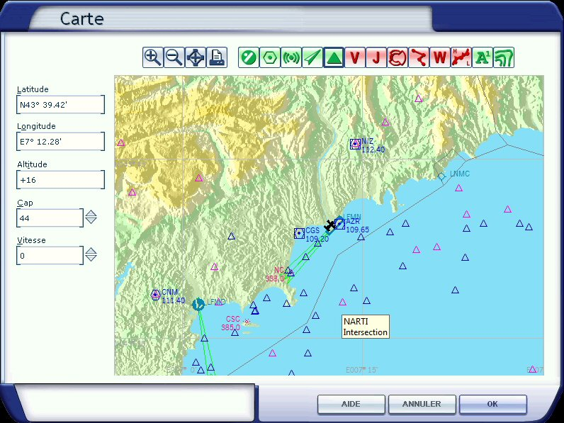

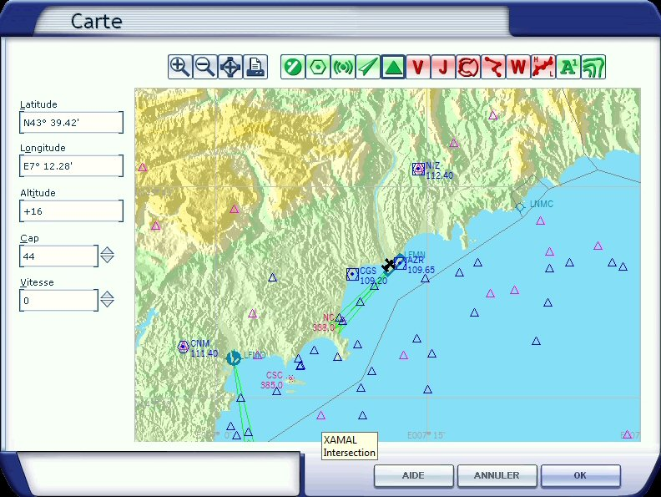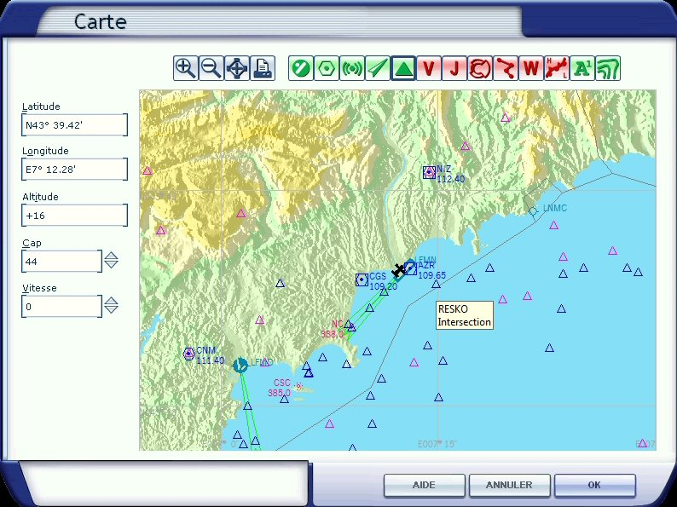

En pointant la souris sur les différents points, on obtient le nom de ces points.

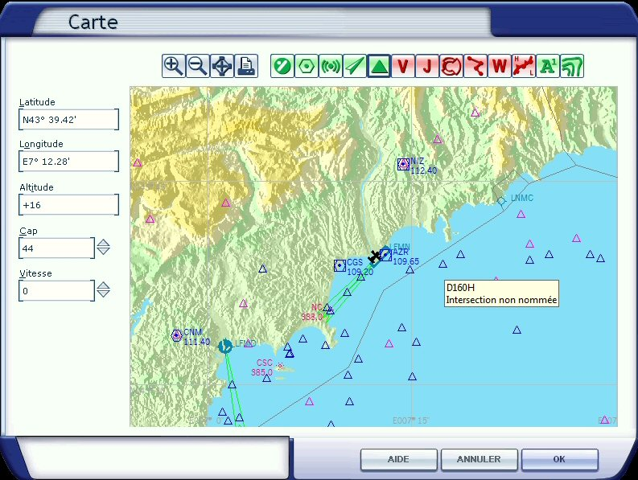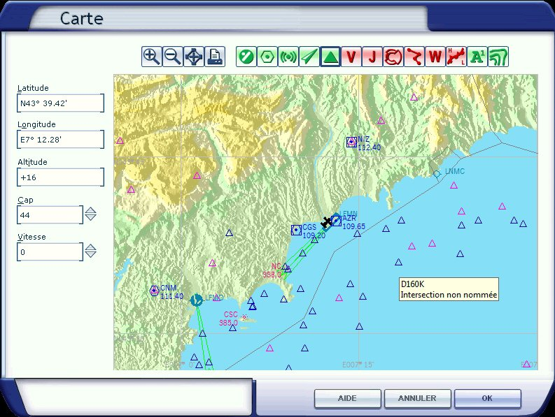

En bleu, on a les intersections « non nommées » …

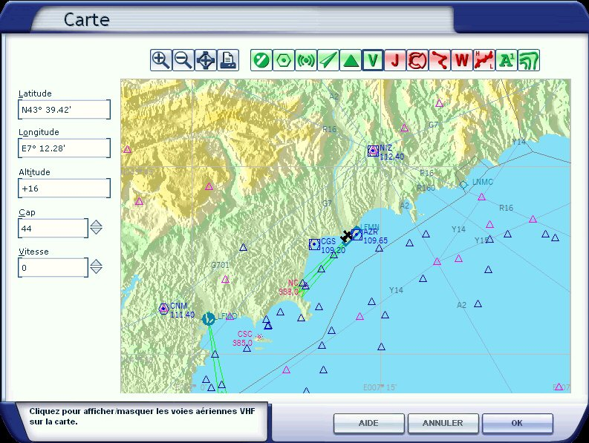 |  | 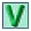  En cliquant sur cette icône, V, on peut afficher les voies aériennes VHF.  On peut voir sur cette carte que ces voies passent par les intersections de couleur violette.
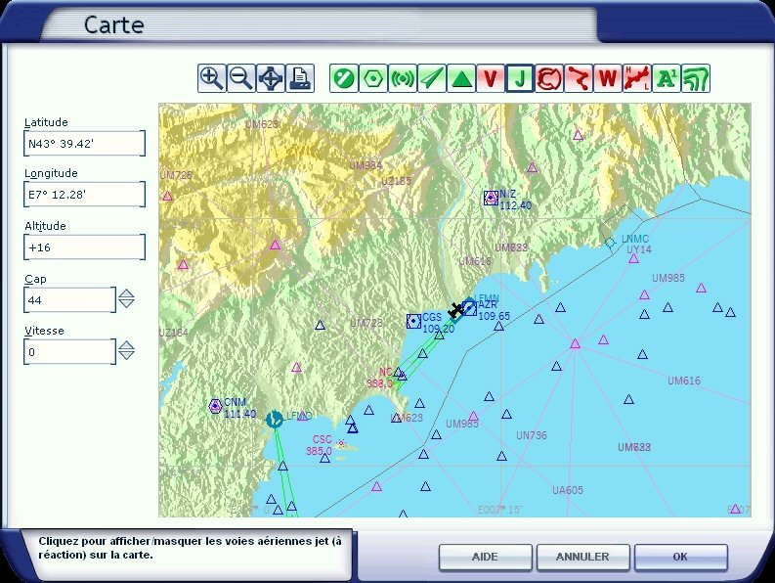 |  |   En cliquant sur cette icône, J, on peut afficher les voies aériennes « Jet ».  On peut voir également sur cette carte que ces voies passent par les intersections de couleur violette.  A noter sur cette carte que l’icône V a été désactivée pour mieux voir les voies aériennes « Jet ».  Ce sont ces voies aériennes « Jet » qui seront utiles pour notre vol en Learjet 45.
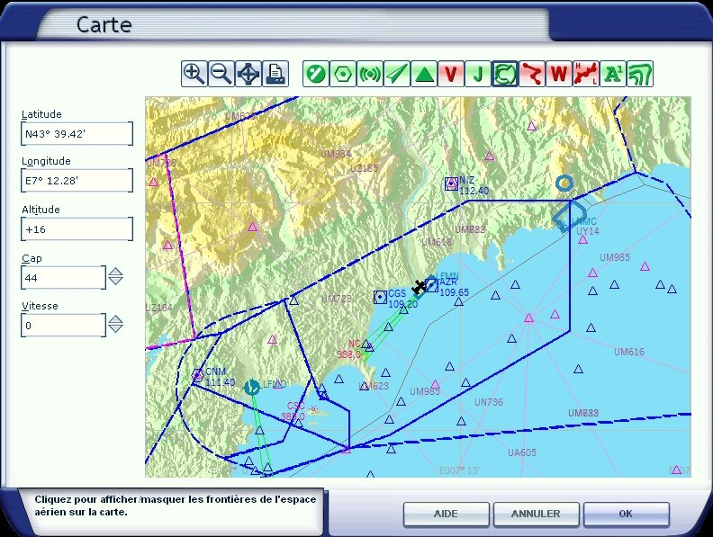 |  | 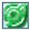  En appuyant sur ce bouton, il est possible de faire apparaître les frontières de l’espace aérien.
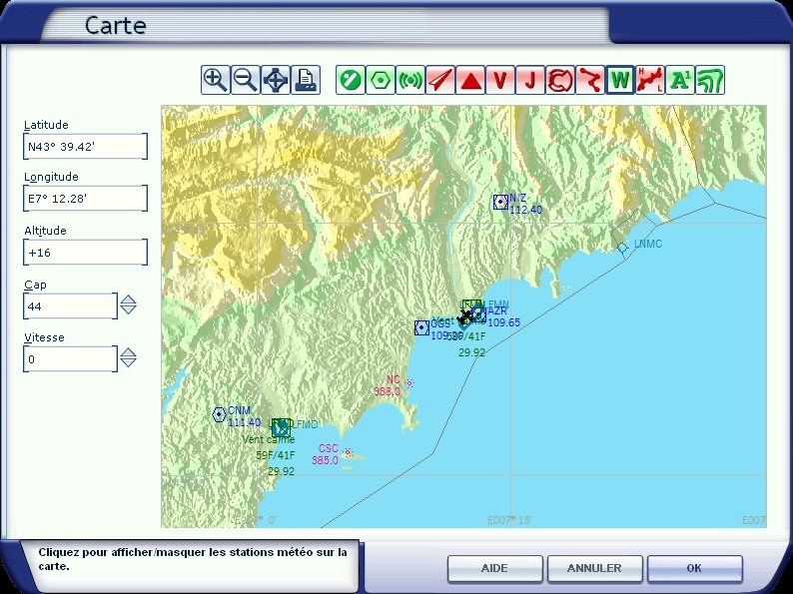 |  | 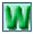  En cliquant sur ce bouton, vous pouvez accéder aux stations météo de votre environnement.  Comme ces stations sont en général localisées sur les aéroports, il faut ensuite désactiver l’affichage des aéroports pour pouvoir positionner la souris sur ces stations et obtenir les bulletins météo.
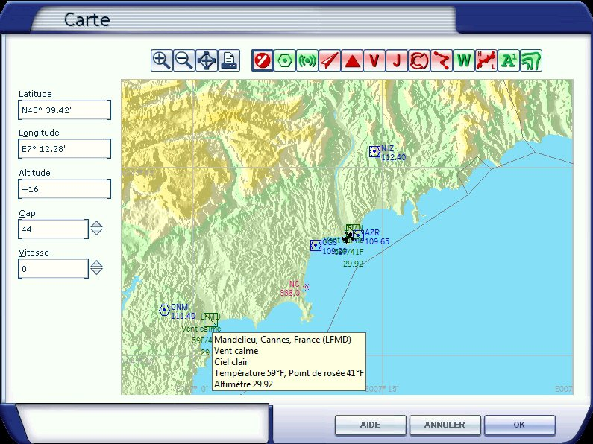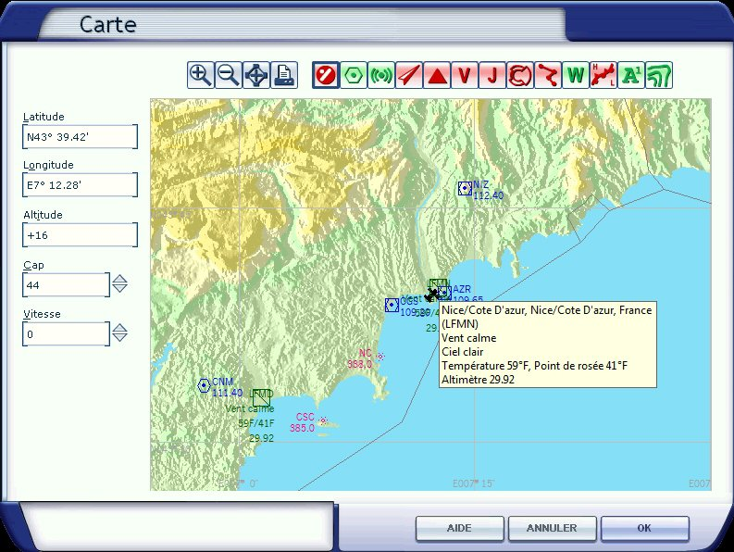

Les représentations des aéroports ont été ici désactivées et en positionnant la souris sur les stations météo, vous pouvez lire maintenant les bulletins météo de Mandelieu et de Nice/ Côte d’Azur.
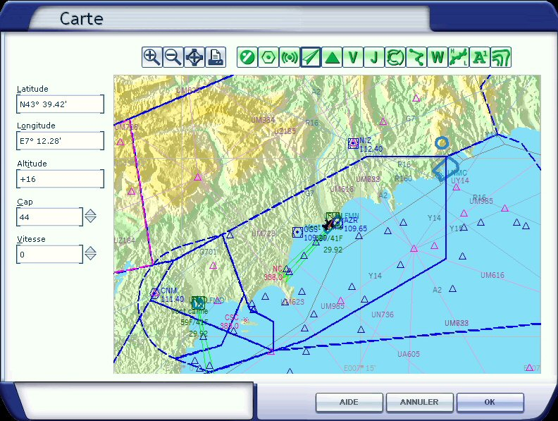 |  | Pour finir, voici la carte de l’environnement de votre avion telle qu’elle se présente quand toutes les icônes sont en vert…
Stop, application pratique :
Vous êtes dans le cockpit du Learjet 45, vous cliquez sur l’icône de représentation de la carte.
Vous désactivez toutes les icônes qui sont en vert et progressivement vous réactivez ces icônes pour bien comprendre à quoi elles correspondent.
N’oubliez pas de balader votre souris sur les différents objets de la carte pour en voir les étiquettes.

A noter que quelle que soit la position de votre avion, vous pouvez à partir de cette carte positionner votre appareil à n’importe quel endroit de cette carte…

C’est le fameux « move to here » qu’apprécie vivement notre ami Aigle 4 ou Eagle 4 (FAVPH)…
Si par exemple vous voulez aller sur l’aéroport de Cannes Mandelieu LFMD alors qu’actuellement vous êtes sur l’aéroport de Nice Côte d’Azur LFMN, pointez la souris sur votre avion, cliquez gauche et maintenez en déplaçant votre avion à l’endroit désiré puis relâchez la souris… Vous êtes maintenant positionné là où vous vouliez…

De même, moteurs en marche, si vous voulez vous trouver à une autre altitude, changez alors la valeur de l’altitude directement dans la case Altitude…

Vous voulez changer de cap, changez sa valeur dans la fenêtre Cap…

Vous voulez changer la vitesse de l’appareil saisissez celle-ci dans la fenêtre Vitesse… Attention de respecter quand même les limitations de votre avion…

Bon, tous ces changement possibles ne sont pas très réalistes mais cela peut parfois être utile… il faut donc savoir les faire…

Bien entendu, tous ces changement ne seront effectifs que lorsque vous cliquerez sur OK…
La fenêtre de la carte va alors s’effacer et vous passerez par une fenêtre intermédiaire indiquant le chargement des nouveaux décors correspondant aux nouvelles données saisies.

Stop, application pratique :
Vous êtes dans le cockpit du Learjet 45 sur le parking.
Mettez les moteurs en marche.
Affichez maintenant la carte.
Déplacez votre avion sur le point d’intersection LUC ou le VOR LUC situé au même endroit.
Affichez une altitude de 4000 ft.
Mettez votre avion au cap 089°.
Affichez une vitesse de 210 kts.
Validez en faisant OK.

FS va charger le décor correspondant.
Vous retrouvez maintenant votre avion en vol à 4000 ft, au cap 089° et à une vitesse de 210 kts.
Rentrez tout de suite le train d’atterrissage !
Préparez-vous pour un atterrissage ILS sur la 04L. VOR ILS 04L NI 109,95. QFU de la 04L 044°.
Enclenchez le FD, PA, HDG, SPD, ALT.
Dès que vous avez capté le VOR ILS NI 109,95, passez en mode NAV pour vous caler sur le localizer.
Dès que vous avez capté le glide, passez en mode APP.
Diminuez progressivement votre vitesse jusqu’à 130 kts, sortez les volets puis sortez le train, armez les spoileurs (MAJ + :).
Juste avant le touché des roues, manette des gaz à zéro, désenclenchez SPD puis désenclenchez le PA, faites votre arrondi.
Dès le touché des roues, enclenchez les reverses (touche F2) et freinez.
Dégagez la piste et retournez maintenant au parking de votre choix.

Toutes les notions sur cette carte de FSX étant maintenant assimilées,
on peut passer à la réalisation de notre plan de vol Nice – Marseille.

